Cjelodnevni izlet učenika drugih razreda OŠ Sv. Filip i Jakov
Krapanj-Sokolarnik-Skradin

Izlet je realiziran dana 11.svibnja 2016.g.. Na izletu je bilo 36 učenika u pratnji svojih učitelja.
Sve predviđeno je u potpunosti realizirano i poštovan je dogovoren plan putovanja. Svi su učenici ukrcani u autobus u svom mjestu stanovanja i oko 8 sati smo krenuli prema Brodarici. Prvo zaustavljanje je bilo na šibenskom mostu gdje su učenici mogli doručkovati.
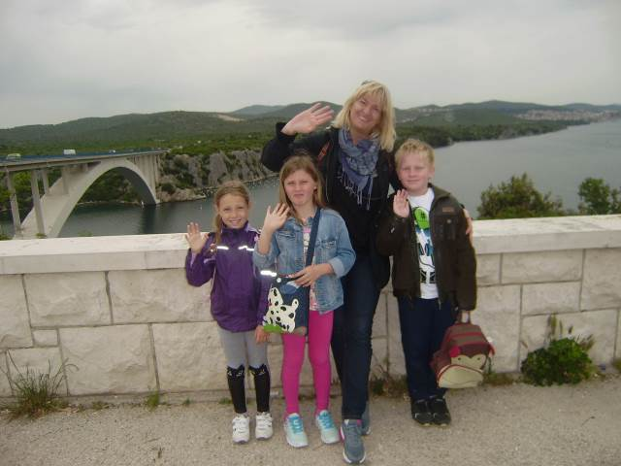
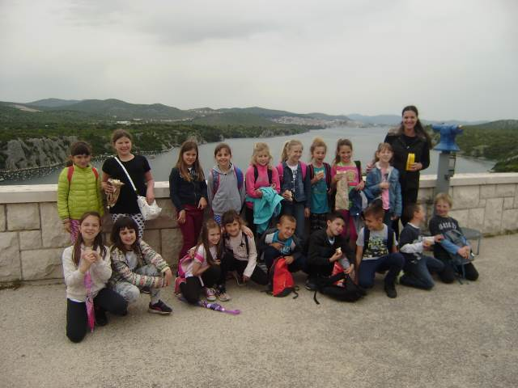
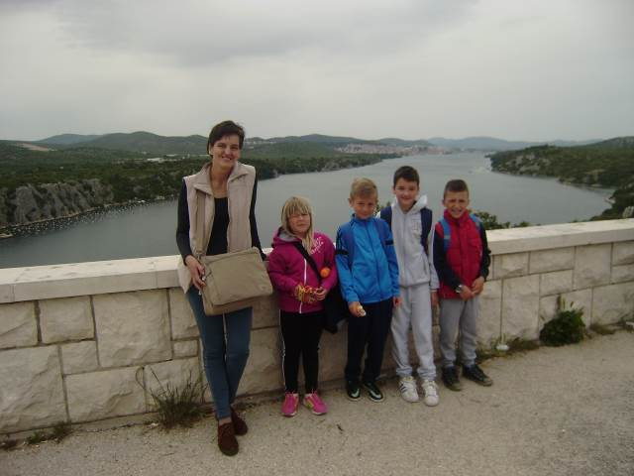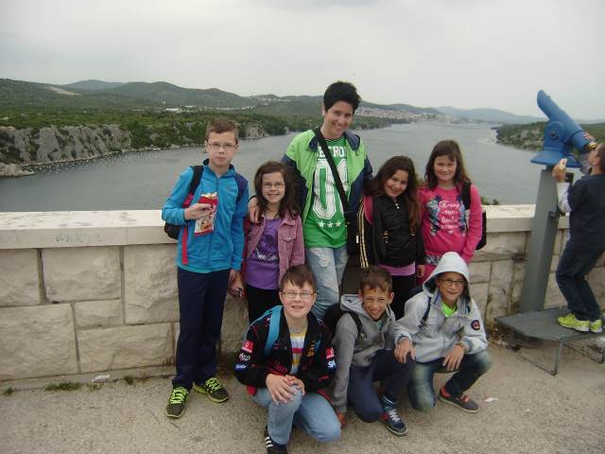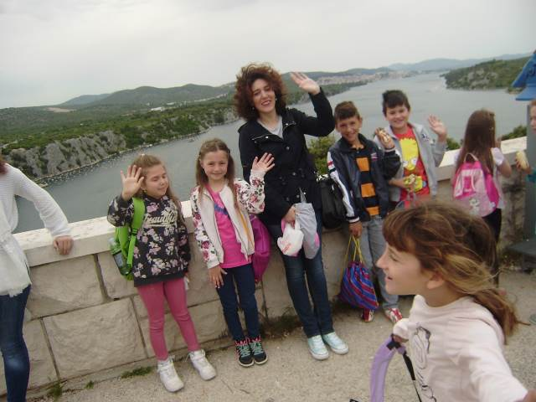

Slijedeće odredište je bila Brodarica gdje smo se ukrcali na brod za otok
Krapanj.
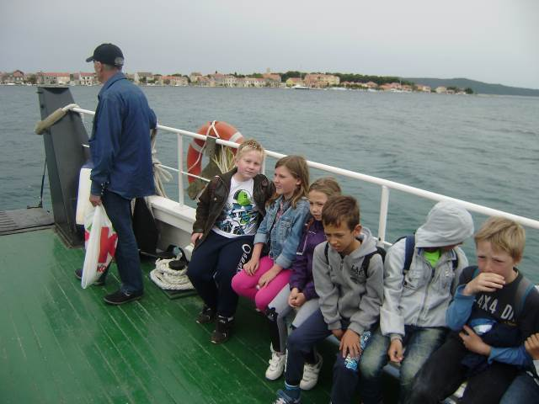
Obišli smo otočić i vidjeli zbirku školjaka i spužava.
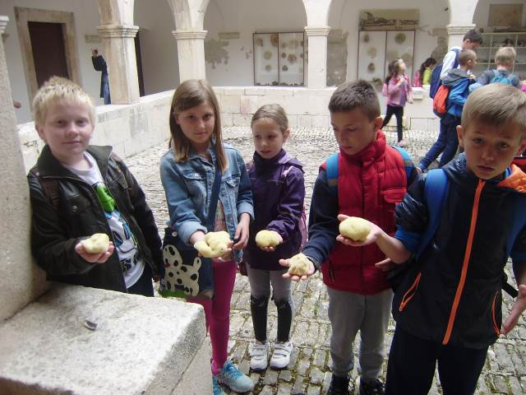

Zatim smo se brodom vratili na kopno i nastavili put prema Sokolarniku. Uz zanimljivo predavanje upoznali smo se sa značenjem ptica grabljivica u prirodnoj ravnoteži , zbrinjavanjem,njegom i dresurom. Učenici su uživo vidjeli sovu i sokole,a uživo su prisustvovali i hranjenju ptica.Program je trajao sat vremena. Učenici su sa velikim zanimanjem i aktivnim sudjelovanjem pratili program.
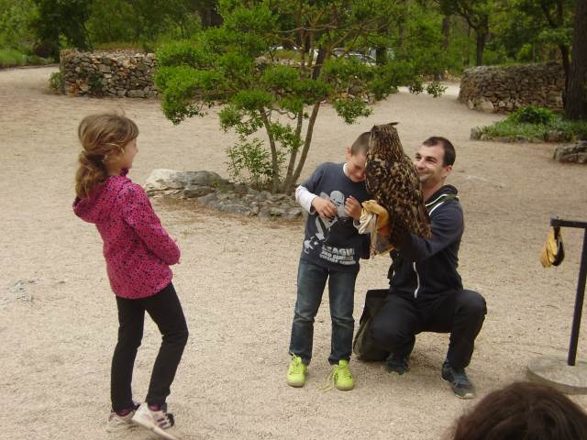
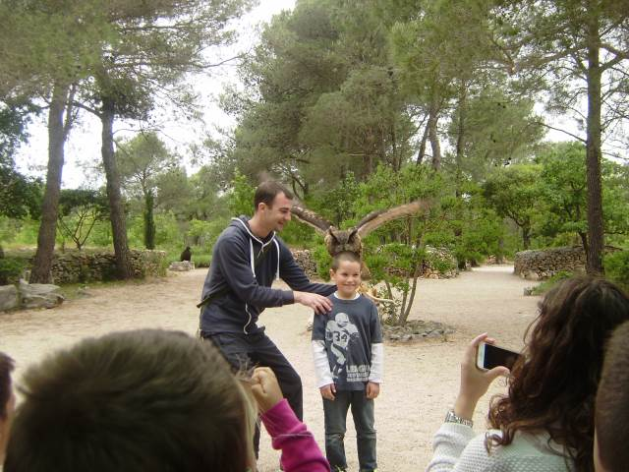
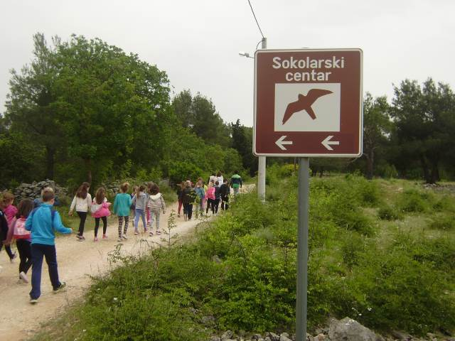

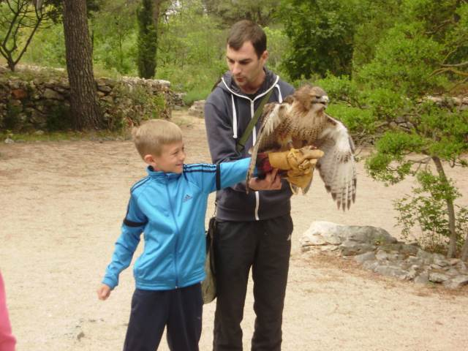

Nakon toga smo se uputili u Skradin gdje smo i ručali, a zatim u park gdje su se učenici slobodno igrali. U povratku smo svratili i do Šibenika. Napravili smo kratki đir po šibenskoj poljani i Kalelargi do katedrale Sv. Jakova. Rzgledali smo unutrašnjost katedrale i kratko se zadržali na trgu .
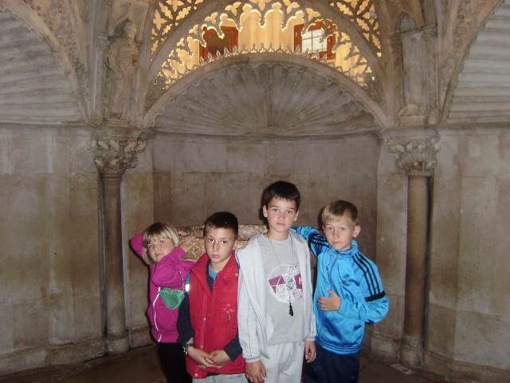

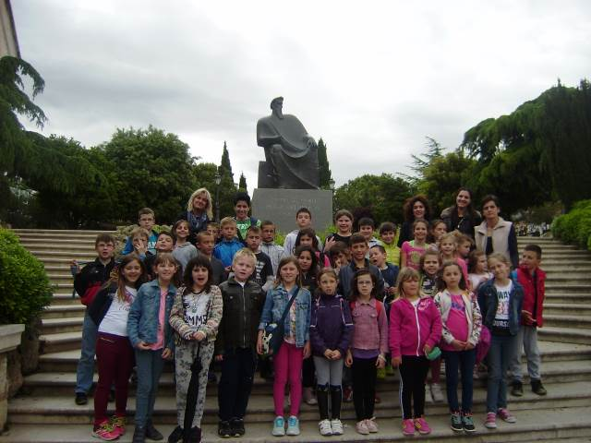
Oko 19 sati krenuli smo kući.Učenici su bili zadovoljni, lijepo su se proveli, međusobno upoznali , a na kraju je bilo i zajedničke pjesme.Kućama smo se vratili poslije 20 sati.

